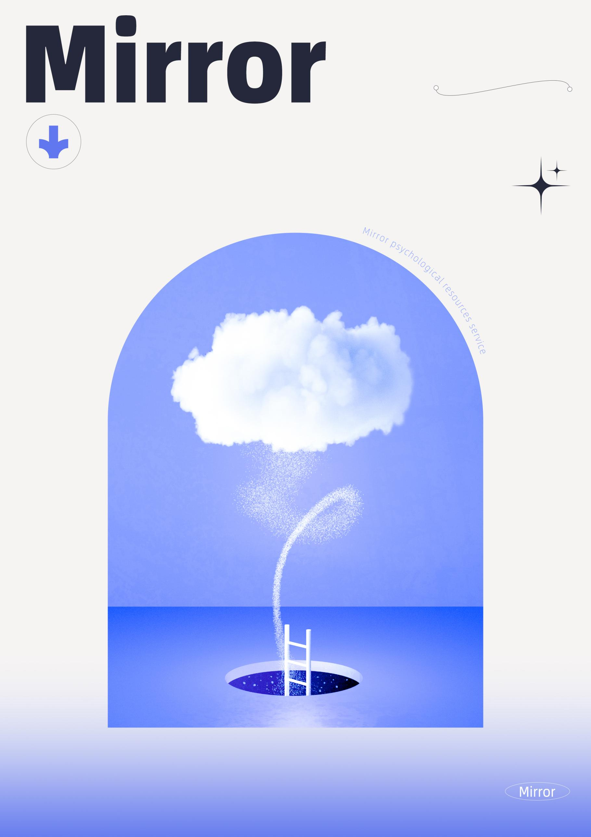

**米乐大学生心理资源服务平台**

【内容提供：重庆公图网络科技有限公司】

联系电话：133-7260-3090

联系人：唐蓉蓉

米乐大学生心理资源服务平台

2022.3.16

**第一部分 公司简介**

重庆公图网络科技有限公司是一家拥有完备资质和强大技术力量支撑的高新技术企业。公司拥有在图书馆行业从业经验数十年的专家组成的产品设计研发团队，拥有在互联网行业资深软件工程师组成的技术团队，拥有遍布全国多个省份积极勤奋的销售人员组成的销售服务团队，能确保所有的客户在使用我公司的产品后，无论任何时候均能在第一时间为客户解决问题和提供完善的服务。

公司以强大的拍摄、加工制作能力，自主创作并聚合了大量图文、音视频等多媒体数据库资源。此外公司技术团队开发成熟的图书馆AI机器人、大学生虚拟现实（VR）学习角、智能画屏、智能科普屏等软硬件设备共同构建出了成熟的产品生态体系。

在智慧图书馆发展的阶段，公司根据图书馆需求，紧密结合国家政策，依托于平台数据资源和公司智能硬件设备系统，为图书馆打造主题空间，提升图书馆智慧化、人性化服务。为图书馆提供先进、可靠、安全的应用定制解决方案。

公司将充分发挥自身优势，秉承“科技领先，服务市场，诚信待人，追求完美”的宗旨和“产品就是人品”的企业理念，不断进行技术创新、设备创新、服务创新和管理方式创新来继续研发出更多满足未来发展需要的产品，为我国的教育事业发展做出贡献。

1. **产品简介**

**一、Mirror（米乐）心理资源服务平台介绍**

**（一）平台简介**

Mirror（米乐）心理资源服务平台是针对在校大学生专门研发的专业心理资源服务平台。平台收录了来源于全国上百家科研院所、医疗机构的学术和科研成果，包含视频、课程、文献资料、音频、图片等大量的资源。此外也收录了各大专业机构在长期积累的数据基础上实时更新算法的一百多种测试量表。包含学科知识、心理视频、心理音频、心理图片、心理案例、心理专家、趣味测试、疫情专题等模块。汇集了学科知识、视频课程、音频、图片、案例、测评等多种形式的10W+资源，各类型资源。数量如下：

|  |  |  |  |  |  |
| --- | --- | --- | --- | --- | --- |
| 资源类型 | 视频/集 | 音频/个 | 图片/张 | 文献/篇 | 量表/个 |
| 数量 | 12000 | 17000 | 11000 | 70000 | 100 |

**（二）平台特点**

1.专业性：平台资源来源于中科院心理研究所、北大六院、北大医学部、北师大、重医、华西等全国上百家科研院所、医疗机构的学术和科研成果；

2.针对性强：是目前唯一针对大学生群体的心理资源服务平台。平台包含独有的疫情下大学生的心理健康内容；

3.内容丰富：平台汇集了学科知识、视频课程、音频、图片、案例、测评等多种形式的资源。

4.独特优势：疫情下的心理健康内容精准对焦当下高校难点。大学生正能量内容引导学生塑造强大的心理素质和高尚的品德追求。小测试和减压调节内容简单易用，趣味性强。

5.独有的线上服务：每年开展大型的线上系列科普展、专家讲座、系列活动等。

6.安全便捷性：公司与阿里云合作。可满足远程高速、无限扩展、安全备份、高效使用等要求，用户远程访问灵活、便捷、安全。产品平台页面设计简洁、操作简单，支持WEB端及手机、平板等各种移动端使用，采用Flash Video技术进行视频媒体的传播，用户无需安装任何软件，即可实现在线观看。

**（三）平台展示**

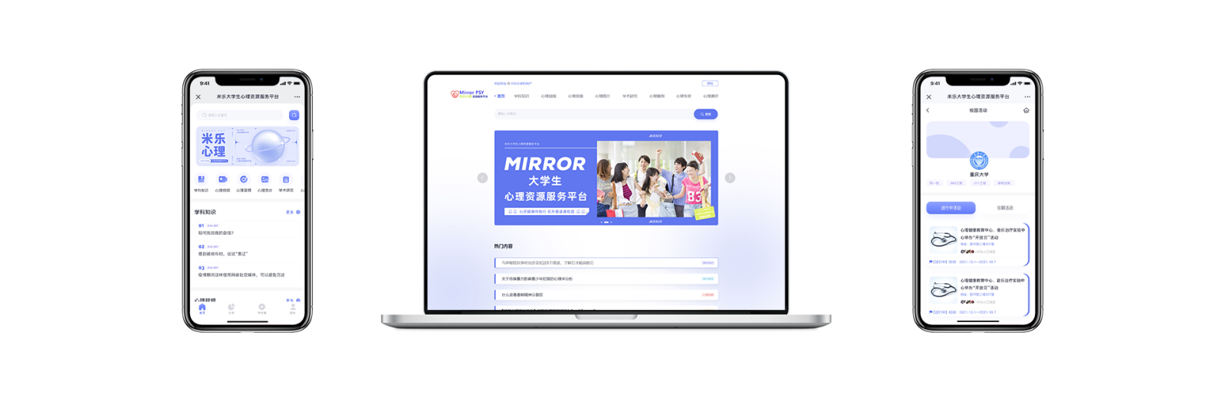平台汇集了文献资料、精品课程、舒缓音频、趣味图片等多种内容的资源，让学生多维度了解心理学相关知识；含有针对当前疫情形势下、大学生常见心理问题的疏导专区，有利于大学生健康心理的恢复；拥有100多种来源于各大专业机构长期积累、实时更新的心理测试量表，涉及心理健康、个性测验、职业价值观、睡眠质量等众多方向，可根据具体情况，有选择性的开放。

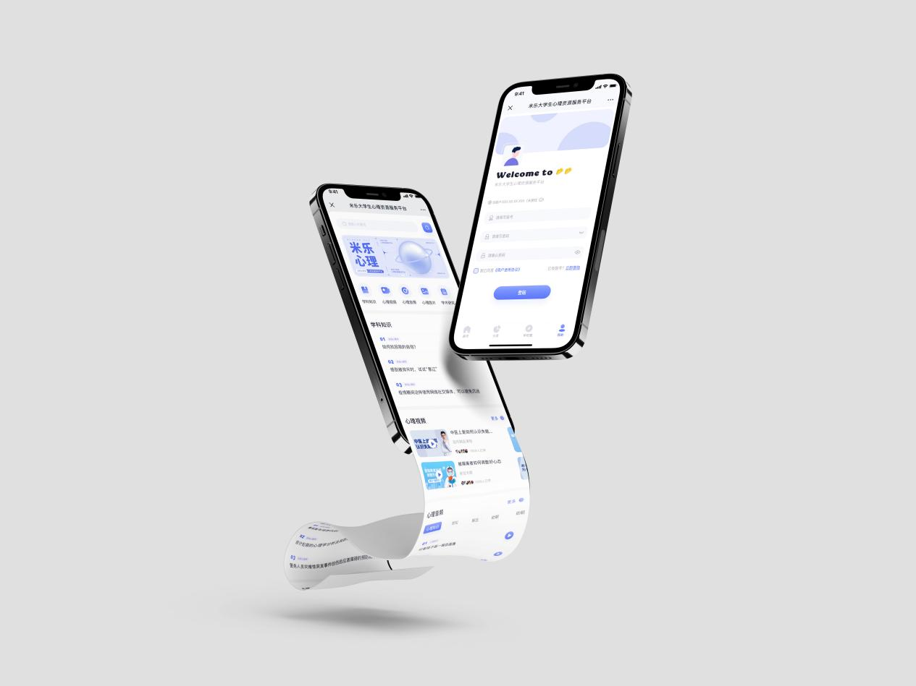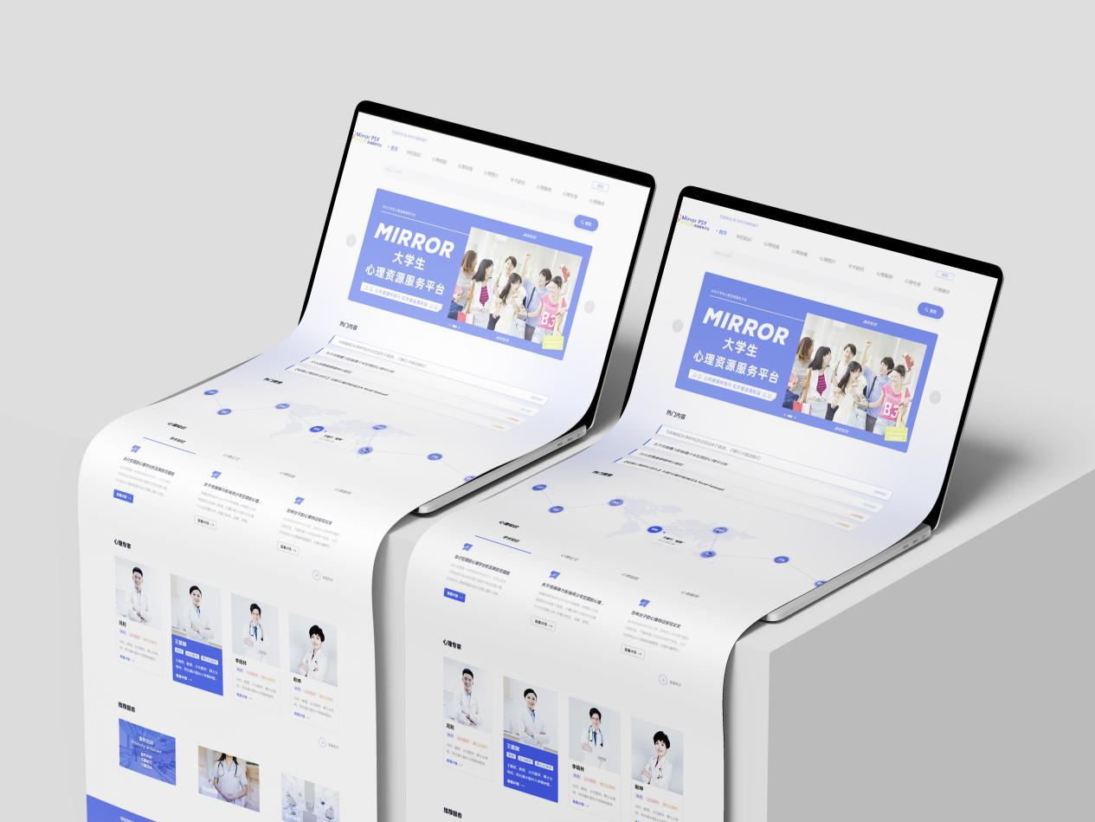

**（四）线上活动**

为了弘扬正能量，提振当代大学生精气神，以及指导在校大学生如何做好身心防护。在全国20多个省份300多所高校同时开展《科学防“疫”》等大型线上主题活动。

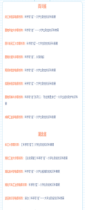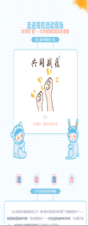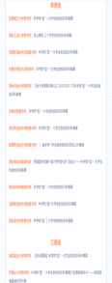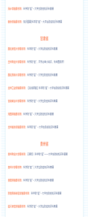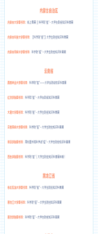

**二、高校现状及必要性和权威性**

**（一）高校现状**

1.各高校心理服务工作方式较为传统，倾向于服务的提供和解决已经出现的问题。部门工作人员有限，在校学生数量庞大，面对大部分学生不愿意向老师敞开心扉诉说自己需求、部分学生处于浅层心理焦虑的灰色地带的情况下，一个好的心理资源服务平台，是可以增加学生获取必要心理知识和放松减压的有效途径。

2.高校图书馆是在校师生获取知识的地方，在大家习惯于移动阅读和电子资源迅速发展的时候，多数高校图书馆的资源建设偏向于专业类资源。

**（二）必要性**

2021年7月，教育部办公厅发布《关于加强学生心理健康管理工作的通知》（以下简称《通知》）。《通知》指出，要加强源头管理，全方位提升学生心理健康素养。加强过程管理，提升及早发现能力和日常咨询辅导水平。《通知》要求，高校要做好心理健康测评工作，大力培育学生积极心理品质。强化日常预警防控，及早分类疏导各种压力。

2021年8月，教育部办公厅发布《关于调整普通高等学校学生心理健康教育专家指导委员会组成人员的通知》，推动大学生心理健康教育科学发展。

习近平总书记也高度重视心理健康教育工作。在全国高校思想政治工作会上，总书记强调指出要培育理性平和的健康心态，加强人文关怀和心理疏导。加强高校心理健康教育服务体系建设，是学习贯彻落实习近平新时代中国特色社会主义思想和总书记关于心理健康教育重要论述的重要举措。

《（Mirror）米乐心理资源服务平台》紧跟国家政策，协助高校普及大学生心理健康基础知识，在此基础上还可开展心理测试和针对性自我调节与恢复训练。

**（三）权威性**

北京环宇合创科技有限公司是一家紧跟国家高等教育政策，专注于大学生心理健康问题基础性研究及高等院校心理健康知识普及工作的大型创新型公司。公司与全国20多个省份上百家的科研院所、医疗机构展开长期合作，收集整合了这些单位的科研成果和教学资料，共同开发出针对大学生的米乐心理资源服务平台。

平台汇集了包含专家视频、文献资料、精品课程、舒缓音频、精美图片等多种形式的海量资源，让学生从多维度了解相关心理知识。产品平台页面设计简洁、操作简单，支持WEB端及手机、平板等各种移动端使用，采用Flash Video技术进行视频媒体的传播，用户无需安装任何软件，即可实现在线观看。

**第三部分 售后服务**

**（一）售后服务计划：**

1.免费的平台讲座及学习培训保证每年至少一次。

2.我公司为学校提供1年至少2次的免费校内宣传及推广。

3.免费提供平台介绍，使用指导，平台说明，易拉宝等宣传物品。

4.免费安装调试、人员培训、技术支持。技术培训：基本功能，操作说明，维护等。安装前用户技术人员1～2人到学校进行免费培训；安装后派谴合格的技术人员到用户所在地对全体使用人员进行现场培训。

5.定期进行用户回访，及时处理用户意见。我公司有常驻业务代表随时为学校提供上门服务，保证7*24全方位服务。